Аналитическая справка по организации работы по выявлению,
поддержке и развитию способностей и талантов у детей и молодежи в Казачинском районе

Работа по выявлению, поддержке и развитию способностей и талантов у детей и молодежи ведется согласно муниципальной программе Казачинского района «Развитие образования Казачинского района», муниципальной концепции управления качеством образования в Казачинском районе, плана муниципальных работ по выявлению, поддержке и развитию способностей и талантов у детей и молодежи.
По направлению «Система выявления, поддержки и развития способностей и талантов у детей и молодежи» Отдела образования администрации Казачинского района были организованы следующие мероприятия:
- Школьный, муниципальный этапы Всероссийской олимпиады школьников (сентябрь-декабрь 2022 г.).
- Школьный, муниципальный этапы Всероссийского конкурса юных чтецов «Живая классика» (март 2022 г.). Помимо этого, учащиеся и педагоги принимали активное участие в иных конкурсах и фестивалях регионального, всероссийского.
Вся деятельность по направлению «Система выявления, поддержки и развития способностей и талантов у детей и молодежи» была запланирована с учетом задач Резолюции августовского педагогического совета. Согласно плану муниципальных работ в общеобразовательных организациях запущена деятельность по разработке индивидуальных образовательных программ сопровождения интеллектуально одаренных учащихся.
Работа в общеобразовательных учреждениях выстраивалась с учетом перечневых мероприятий Минпросвещения РФ и миноборнауки РФ, данные об участниках, призёрах и победителях вносятся в базу данных «Одаренные дети Красноярья»

Мероприятия | Результаты | Выводы
Всероссийская  олимпиада  школьников | Школьный этап ВсОШ охватил в 2022 году 657 школьника, что составило 77,75 % от общего числа обучающихся всех общеобразовательных учреждений города,  в 2021 году в школьном этапе приняло участие 734 школьника, что составило 87,28% от общего числа обучающихся;  в 2020 году в школьном этапе приняло участие 734 школьника, что составило 87,07% от общего числа обучающихся;  в 2019 г. в школьном этапе приняло участие 672 школьника, что составило 77,24% от общего числа обучающихся. Таким образом, в среднем охват школьным этапом от общего количества учащихся составил за последние три года 83,86 %. Рис.1.  Наибольшее количество участников ШЭ ВсОШ наблюдалось по следующим предметам:  2019 г. – биология, ОБЖ, литература, математика, обществознание, русский язык;  2020 г. - биология, география, литература, математика, русский язык;  2021 г. - биология, география, литература, математика, русский язык;  2022 г.- литература, русскому языку, физической культуре.  Наименьшее количество участников ШЭ ВсОШ наблюдалось по следующим предметам:  2019 г. – астрономия, немецкий язык, право, экономика;  2020 г. - астрономия, немецкий язык, право, информатика и ИКТ;  2021 г. - астрономия, немецкий язык, право, экономика;  2022 г.- астрономии, немецкому языку, праву, экономике, химии.  Эти предметы дали наименьшее количество победителей и призеров.  В МЭ приняли участие:  2019-2020 уч.г. 254 человек (повторяющиеся)/136 - без повторов;  2020-2021 уч.г. 139 человек (повторяющиеся)/91 - без повторов, это на 45 человек без повторов меньше чем в 2019-2020 уч.г.;  2021- 2022 уч.г. 160 человек (повторяющиеся)/99 - без повторов, это на 39 человек без повторов меньше чем в 2019-2020 уч.г., но на 8 человек без повторов больше чем в 2020-2021 уч.г.  2022-2023 уч.г. 129 человек - без повторов, это на 30 человек больше чем в 2021-2022 уч.г., это на 38 человек больше чем в 2020-2021 уч.г.  Рис.2.  По итогам МЭ:  Число победителей с каждым годом уменьшается:  2019-2020 уч.г. победителями стали 15 человек, от общего числа участников составила 5,9 % (11,02%);  2020-2021 уч.г. победителями стали 8 человек, 5,7 % (8,79%);  2021- 2022 уч.г. победителями стали 6 человек, 3,75 % (6,06%);  2022-2023 уч.г. победителями стали 14 человек 9,66  Число призеров:  2019-2020 уч.г. призерами 11, от общего числа участников составила 4,3 % (8,08%);  2020-2021 уч.г. призерами 5, от общего числа участников составила 3,5 % (5,49%);  2021- 2022 уч.г. призерами 16, от общего числа участников составила 10 % (16,16%);  По сравнению с предыдущими годами доля призеров от числа участников составила 5,78% (9,8%), доля победителей составила 5,2% (8,89%).  По количеству грамот по первом месте, традиционно, МБОУ Казачинская СОШ – 16 шт. В тройку лидеров вошли общеобразовательные учреждения – МБОУ Момотовская СОШ и МБОУ МБОУ Мокрушинская СОШ.  А вот в следующих школах идет снижение по количеству наград: МБОУ Галанинская ООШ.  Ни одной грамоты в этом году не получили следующие школы: МБОУ Вороковская СОШ, МБОУ Отношинская СОШ, МБОУ Рождественская СОШ, МБОУ Дудовская СОШ, МБОУ Талажанская ООШ, МБОУ Казанская ООШ.  ОУ 2019-2020 2020-2021 2021-2022  Кол-во победителей Кол-во призеров Кол-во победителей Кол-во призеров Кол-во победителей Кол-во призеров  Казачинская СОШ 7 6 4 2 6 10  Вороковская СОШ - 3 - - - -  Галанинская ООШ 2 - 3 1 - 1  Момотовская СОШ 3 1 - - - 3  Мокрушинская СОШ 2 - 1 1 - 2  Рождественская СОШ 1 - - - - -  Отношинская СОШ - 1 - 1 - -  В региональном этапе по литературе приняли участие по одному человеку в 2020-2021 уч.г. и 2021- 2022 уч.г. из МБОУ Казачинской СОШ. | ШЭ ВсОШ 21-22 уч.г. показал, что в Казачинском районе, на уровне УО, недостаточно продумана организационная модель.  Спад количества участников ВсОШ связан со сложной эпидемиологической обстановкой на момент проведения олимпиады.  Проведя мониторинг и анализ школьного и муниципального этапов ВсОШ, общественным организациям даны следующие рекомендации:  - При послаблении ограничений по коронавирусной инфекции и проведении школьного этапа увеличить охват детей участием.  - При сохранении сложной эпидемиологической обстановкой нацелить работу педагогов с обучающими на качественный результат участия во ВсОШ: всем общеобразовательным организациям района.  - Разработать и реализовать индивидуальные образовательные программы, индивидуальные образовательные маршруты по сопровождению интеллектуально одаренных учащихся на 2022-2023 учебный год, направленных на подготовку к ВсОШ: всем общеобразовательным организациям района.  - Сформировать целостную систему психолого-педагогического сопровождения способных и талантливых школьников: всем общеобразовательным организациям района.  - Для участия в муниципальном и региональном этапах олимпиады усилить подготовку учащихся через проведение индивидуальных консультаций и участия в интенсивных школах;  - Организовать участие победителей и призёров муниципального этапа ВсОШ в интенсивных школах «Олимп» и «Перспектива»;  - Наградить победителей муниципального ВсОШ ценными подарками, педагогов, их подготовивших благодарственными письмами;  - Рекомендовать педагогам участие в курсах повышения квалификации по подготовке к муниципальному и региональному этапам ВсОШ ИПК ККиРО и иных площадках по повышению квалификации педагогов.  - Организовать подготовку в ОУ ИОП для высокомотивированных школьников;  - Повысить долю участия школьников муниципалитета в мероприятиях, для ОД краевого и федерального уровней.
Олимпиада по функциональной грамотности |  | Практика показала, что дистанционный формат проведения олимпиад можно использовать.  В 2021-2022 учебном году планируется проведение олимпиады по финансовой грамотности.
Малые Курчатовские чтения | 26 февраля 2021 года в г. Енисейске состоялась научно-практическая конференция обучающихся «XIX Малые Курчатовские чтения».  В числе участников — 2 учащихся МБОУ Казачинской СОШ Клинг Виктория (8 класс), Елистратова Дарья (10 класс).  Клинг Виктория представила свою работу в научно-технической секции по теме: «Идеальная поверхность», научный руководитель — учитель физики Полякова Мария Владимировна;  Елистратова Дарья представила свою работу в экологической секции по теме: «Влияние антисептиков на рост и развитие бактерий», научный руководитель — учитель химии Никифорова Елена Владимировна. Елистратова Дарья получила диплом III степени.  В 2022 г. состоялась научно-практическая конференция обучающихся «XX Малые Курчатовские чтения». В этом году впервые Курчатовские чтения проведены в дистанционном формате. В числе участников — 1 учащийся МБОУ Казачинской СОШ Меркис Дании (8 класс). Научный руководитель — учитель физики Полякова Мария Владимировна
Всероссийский конкурс юных чтецов «Живая классика» | В 2020 на базе МБОУ ДО Казачинский РЦДТ 2 марта 2020 года завершился муниципальный этап Всероссийского конкурса юных чтецов «Живая классика». В муниципальном этапе конкурса приняли участие: МБОУ Момотовская СОШ; МБОУ Рождественская СОШ; МБОУ Отношинская СОШ; МБОУ Казачинская СОШ; МБОУ Мокрушинская СОШ; МБОУ Челноковская ООШ; МБОУ Вороковская СОШ. Так же впервые в этом году к участникам присоединилась КГБОУ «Казачинская школа». Данный конкурс в Казачинском районе проводится ежегодно с целью повышения интереса к чтению у школьников.  Победители конкурса:  Никитина Полина МБОУ Челноковская СОШ 1 место  Федоровых Лиза МБОУ Казачинская СОШ 2 место  Моор Алина МБОУ Казачинская СОШ 3 место  В 2021 г. приняло участие 19 школьников  Победители конкурса:  Космынина Марина МБОУ Казачинская СОШ Ф. Достоевский «Братья Карамазовы» 1 место  Моор Арина МБОУ Челноковская ООШ Владимир Железняков - "Чучело" 2 место  Закиров Вячеслав мБОУ Отношинская Сош Б. Васильев  «В списках не значился» 3 место  В 2022 г. приняло участие 19 школьников  Победители конкурса:  Гилеева Снежанна МБОУ Казачинская СОШ Александр Фадеев «Молодая гвардия» 1 место  Фирсов Вадим МБОУ Казачинская СОШ Юрий Тар «Сердце матери» 1 место  Севостьянова Анастасия МБОУ Казачинская СОШ Надежда Тэффи «Демоническая женщина» 2 место | Процедура конкурса регламентирована положением.
Круглогодичная школа интеллектуального роста по биолого-химическому направлению «Олимп» | С 4 по 8 апреля 2022 г. проходила круглогодичная школа интеллектуального роста по биолого-химическому направлению «Олимп» 1 модуль, в которой приняло участие по направлениям:  химия 8-9 кл. – Верславас Юлия (8 кл. МБОУ Казачинская СОШ), Мираимова Гузал (8 кл. МБОУ Казачинская СОШ)  химия 10 кл. – Князева С.В. (10 кл. Момотовская СОШ); Карелина Анастасия (10 кл. МБОУ Казачинская СОШ)  биология 8-10 кл. – Меркис Д. (8 кл. МБОУ Казачинская СОШ), Бубнова Е.М. (10 кл. Момотовская СОШ)  Рейтинг –  химия 8-9 кл. – Верславас Ю. – 40 б., Мираимова Гузал - 48 б.  химия 10 кл. – Князева С.В. (10 кл. Момотовская СОШ); Карелина А. – 0 б.  биология 8-10 кл. – Меркис Д. – 56,92 б., Бубнова Е. – 0 б. | Основная задача школы - вооружить учащихся теми знаниями и умениями, которые позволят не только участвовать в олимпиадах регионального или федерального уровня, но и побеждать в них. Ученикам даны рекомендации, комментарии: 1.Уделить внимание определению степени окисления, а также написанию реакций по заранее известным условиям (известно КЧ комлексообразователя, ст.ок и лиганды).  2.Незначительные ошибки: отсутствие коэффициентов у некоторых продуктов, отсутствие условий в реакциях разложения, ошибки в индексах.  3.не учитываем пассивацию металлов, не учитываем ОВ-потенциалы, не учитываем концентрацию кислот и соотношение реагентов.  4.мольная доля, молярная концентрация, массовая доля, электролиз и его закономерности. равновесные концентрации, ядерные реакции, понятие активности источника и радиоактивного распада. 5.Написание структурных формул молекул, уравнивание методом электронного баланса. 6.Гомо- и гетерогенные процессы, скорость и равновесие.  Учителям предметникам рекомендовано учесть рекомендации, которые даны ученикам
Круглогодичная школа интеллектуального роста по инженерно-технологическому направлению «Мы изменим мир будущего» | С 18 по 22 апреля 2022 г. проходила круглогодичная школа интеллектуального роста по инженерно-технологическому направлению «мы изменим мир будущего»1 модуль, в которой приняло участие по направлениям:  Химия, 10-11 кл. Князева С.В. (10 кл. Момотовская СОШ);  Информатика 10-11 кл. Васильева Екатерина Евгеньевна (10 кл. МБОУ Казачинская СОШ);  Физика 10-11 кл. Воронина Евгения Романовна (10 кл. МБОУ Казачинская СОШ);  Математика 10-11 кл. Гусаимова Дарья Дмитриевнат(10 кл. МБОУ Казачинская СОШ)  Рейтинг по химии из 100 баллов Князева С.ученица МБОУ Момотовской СОШ набрала 81 балл | Даны рекомендации ученице Князевой Светлане по химии:  1.Углубленное изучение термохимии, а именно решение задач на определение энергии активации.  2.Разобрать виды концентраций.  3.Практика в решение ОВР, в том числе методом полуреакции.
МЭ краевого форума «Молодежь и наука, Районной конференции исследовательских работ учащихся "Эврика" | В 2020 г. прошла VIII Районная конференция исследовательских работ учащихся «Эврика 2021» заявок на участие подано:  на гуманитарное направление – 13, на естественно-научное направление - 12  Естественно-научное направление 7-11 класс  I – место работа «Идеальная поверхность» Иванченко Ксения, Клинг Виктория, Сотникова Полина МБОУ Казачинская СОШ  II- место работа «Зависимость статического электричества от влажности воздуха»  Угодина Марина МБОУ Вороковская СОШ  III – место работа «Важность вакцин в современном обществе» Савкова Екатерина МБОУ Казачинская СОШ  Гуманитарное направление 7-8 классы  I – место работа «Что в имени тебе моём?» Мерките София МБОУ Казачинская СОШ  Гуманитарное направление 9-11 классы  I – место работа «Нимофобия» Бердникова Нина МБОУГаланинская ООШ  II- место работа «Влияние социальных сетей на психологическое состояние школьников»  Космынина Марина МБОУ Казачинская СОШ  III – место работа «Память сильнее времени» Боярова Виктория, Зенкова Александра, Клешнев Леон, Никитина Татьяна МБОУ Челноковская ООШ  3-4 марта 2021 г. прошла IХ Районная конференция исследовательских работ учащихся «Эврика 2021» с целью выявления и поддержки одаренных и способных детей, стимулирования их к творчеству и экспериментальной работе.  В конференции приняли участие обучающиеся из МБОУ Казачинской СОШ, МБОУ Рождественской СОШ, МБОУ Вороковской СОШ, МБОУ Мокрушинской СОШ, МБОУ Талажанской ООШ, МБОУ Дудовской СОШ, МБОУ Момотовксой СОШ, филиал МБОУ Момотовксой СОШ.  Конференция проводилась по двум предметным направлениям:  1. Гуманитарное: русский язык, литература, история, обществознание, право, иностранные языки, МХК, экономика, география, психология, медицина и здоровье, социология. Заявок на участие подано 6.  2. Естественно-научное: математика, информатика и ИКТ, физика, астрономия, химия, биология, экология, технология, ОБЖ. Заявок на участие подано 13.  В гуманитарном направлении победителями стали:  1 место - Угодина Марина (МБОУ Вороковская СОШ) 10 кл.;  2 место - Семачкина Ульяна, Захарова Евгения, Бубнова Екатерина (МБОУ Момотовская СОШ) 9 кл.;  3 место - Гусаимов Алексей, Меркис Даниил (МБОУ Казачинская СОШ) 7 кл.  В естественно-научном направлении победителями стали:  1 место – Лопатина Анастасия, Селютина Светлана, Григорьева Юлия (МБОУ Дудовская СОШ) 10 кл.;  2 место - Артемьев Егор, Якунин Иван, Батурина Евгения «(МБОУ Момотовская СОШ) 7 кл.;  3 место – Елистратова Дарья (МБОУ Казачинская СОШ) 10 кл.  В 2022 г. прошла X Районная конференция исследовательских работ учащихся «Эврика 2022» заявок на участие подано:  на гуманитарное направление – 20, на естественно-научное направление - 7  Естественно-научное направление  1 место – Стрелочных Мария «Альтернативный способ выращивания картофеля» МБОУ Дудовская СОШ, 10 кл.  2 место – Лазарева Арина «Возможности полушарий мозга» МБОУ Вороковская СОШ, 10 кл.  3 место – Севостьянова Анастасия «Сахар и жир. Вред и польза» МБОУ Казачинская СОШ, 11 кл.  Гуманитарное направление  1 место – Атантаев Богдан «Ценностные приоритеты моего поколения» МБОУ Казачинская СОШ 11 кл.  2 место – Каплич Алена «Перспектива получения высшего образования в Германии для выпускников российских школ» МБОУ Казачинская СОШ 11 кл.  3 место - Космынин Дмитрий «Мой дом – моя крепость, моё здоровье» МБОУ Рождественская СОШ 9 кл. | Процедура конкурса регламентирована положением.  Как отметили члены жюри, заочный формат не передаёт весь спектр эмоций от живого чтения произведения, но на оценку выступления это фактор не влиял.  Считаю, что заочный формат допустим в проведении конкурса.
«Билет в будущее» | 2020 г. в проекте учувствуют 8 старшеклассников  2021 г. в проекте учувствуют 12 человек  2022 г. в проекте учувствуют 56 старшеклассников.
«Юниор профи» | 2022 г. учащиеся 9 «в» класса МБОУ Казачинской СОШ Мираимова Гузал и Соколова Елизавета участвовали в региональном фестивале «Юниор профи», где успешно выполнили задания, стали победителями заняв 3 место в своей компетенции
Психолого-педагогический класс | С 1 сентября 2022 года в МБОУ Казачинской МОШ 29 учащихся, в МБОУ Рождественской СОШ 45 учащихся школы стали учащимися класса психолого-педагогической направленности. Психолого-педагогический класс — образовательный проект КГПУ им. В. П. Астафьева, реализуемый при поддержке Министерства образования Красноярского края. Целями до профессионального обучения и воспитания школьников являются формирование у старшеклассников представления о педагогической профессии, отношения к учителю как профессионалу, ориентирование учащихся в системе ценностей, которые отражают специфику педагогической деятельности, организация самопознания, развитие профессиональных интересов, профессиональное самоопределение, соотнесение собственных возможностей, особенностей с представлениями о профессии.  Для решения стоящих перед педагогическим классом задач учебный план включает в себя уроки основ педагогики, психологии, педагогический практикум и организацию педагогических проб.  Занятия с обучающимися проводятся по дополнительной общеразвивающей программе «Психолого-педагогический класс», разработанной на платформе moodle (модуль) преподавателями КГПУ им. В. П. Астафьева в дистанционном режиме.
всероссийский конкурс сочинений «Без срока давности» | 09.02.2023 г. подведены итоги МЭ Всероссийского конкурса сочинений «Без срока давности». Конкурс проводится с целью сохранения исторической памяти о трагедии мирного населения СССР -жертвах военных преступлений нацистов и их пособников в период Великой Отечественной войны 1941-1945 годов, а также установления обстоятельств вновь выявленных преступлений против мирного населения.  В конкурсе приняли участие обучающиеся 8 школ Казачинского района –это Дудовская СОШ, Казачинская СОШ, Рождественская СОШ, Галанинская ООШ, Пискуновская ООШ филиал МБОУ Момотовской СОШ, Момотовская СОШ, Отношинская СОШ, Челноковская ООШ филиал МБОУ Мокрушинской СОШ.  На региональный этап конкурса были направлены работы победителей от каждой возрастной категории обучающихся, занявшие первые позиции рейтингового списка муниципального этапа:  Победители  Возрастная группа – 5-7 классы –  Григорьева Яна Александровна, МБОУ Дудовская СОШ (категория 5-7 классы), (учитель Муравьева Людмила Владимировна);  Возрастная группа –8-9 классы  Шрамова Елена Игоревна, МБОУ Казачинская СОШ (категория 8-9 классы), (учитель Марченко Елена Николаевна);  Возрастная группа – 10-11 классы  Князева Светлана Владимировна, МБОУ Момотовская СОШ» (категория 10-11 классы), (учитель Мингазутдинова Павлина Ивановна).  Призёрами в каждой из возрастных групп стали:  Табунов Григорий, обучающийся 5 класса Рождественская СОШ, (учитель Табунова Анна Александровна);  Мордвинова Анна, обучающаяся 7 класса Галанинской ООШ, (учитель Грабовская Наталья Александровна);  Черных Анастасия, обучающаяся 7 класса Галанинской СОШ, (учитель Грабовская Наталья Александровна);  Конюхова Елена, обучающаяся 7 класса Пискуновской ООШ филиал МБОУ (учитель Шеина Лидия Николаевна);  Сабирзянов Тимур, обучающийся 8 класса Казачинской СОШ, (учитель Потапкина Светлана Юрьевна);  Ломаев Илья, обучающийся 8 класса Челноковской ООШ филиала МБОУ Мокрушинской СОШ (учитель Алексеева Мария Анатольевна);  Назмутдинов Денис, обучающийся 9 класса Отношинской СОШ, (учитель Убиенных Галина Ивановна);  Крючкова Любовь, обучающаяся 8 класса Казачинской СОШ, (учитель Потапкина Светлана Юрьевна);  Милованова Вера, обучающаяся 11 класса Казачинской СОШ, (учитель Марченко Елена Николаевна);  Севостьянова Мария, обучающаяся 11 класса Казачинской СОШ, (учитель Марченко Елена Николаевна);  Ключук Диана, обучающаяся 10 класса Казачинской СОШ, (учитель Потапкина Светлана Юрьевна);  Закиров Вячеслав, обучающийся 11 класса Отношинской СОШ, (учитель Убиенных Галина Ивановна)
Олимпиада по Русскому языку "ПЕРВЫЙ УСПЕХ". | 22.03.2023 г. Ключук Диана, ученица 10 "А" класса, прошла в очный этап олимпиады по Русскому языку "ПЕРВЫЙ УСПЕХ".  Очный этап олимпиады состоится 25 марта в Красноярском Государственном Педагогическом Университете им. В.П. Астафьева.
Региональной научно-практической конференции «Наука и молодежь Красноярья – шаг в будущее» | 23.03.2023 г. Обучающиеся МБОУ Дудовская СОШ под руководством учителя биологии и географии Бондарь-Ремель Ольги Николаевны, прошли во второй этап Региональной научно-практической конференции «Наука и молодежь Красноярья – шаг в будущее» с исследовательским проектом «Определение патогенов ели сибирской, сосны обыкновенной и мер борьбы с ними». Финал состоится 30 марта в г. Красноярске. Организаторами Региональной научно-практической конференции является ФГБОУ ВО Красноярский государственный аграрный университет.  Обучающиеся МБОУ Дудовская СОШ под руководством учителя биологии и географии Бондарь-Ремель Ольги Николаевны, прошли во второй этап Региональной научно-практической конференции «Наука и молодежь Красноярья – шаг в будущее» с исследовательским проектом «Определение патогенов ели сибирской, сосны обыкновенной и мер борьбы с ними». Финал состоится 30 марта в г. Красноярске. Организаторами Региональной научно-практической конференции является ФГБОУ ВО Красноярский государственный аграрный университет.  Исследовательская работа началась еще осенью 2022 года. Для ее проведения обучающиеся школы — Давлятшина Динара, Менглиева Мария, Стрелочных Мария выезжали в город Красноярск в Центр защиты леса.
муниципального этапа XII краевого творческого фестиваля «Таланты без границ» | Эстрадный и джазовый вокал  № Название коллектива/фамилия, имя исполнителя Возрастная категория Название номера/коллектива Название образовательного учреждения ФИО руководителя Место  1 Мухамадеев Тимур (соло) 7-9 лет "Отмените Войну" МБОУ Отношинская СОШ Шарюкова М.Г 1  2 Лазарев Артем (соло) 10-13 лет «Письмо солдату» МБОУ Вороковская СОШ Лазарева Л.Н. 1  3 «Новое поколение» (ансамбль) Лазарева Алина Лазарев Артем Мельникова Алиса Жаркая Софья Бондаренко Полина Бондаренко Вероника 10-13 лет «Гимн школы» МБОУ Вороковская СОШ Черных С.В. 2  4 Лазарева Арина Романовна 14-18 лет «Там нет меня» МБОУ Вороковская СОШ Лазарева Л.Н. 2  Академический вокал  1 Лебедев Артем (соло) 10-13 лет «А я хочу» МБОУ Казачинская СОШ Дыкуп О.В. 1  2 Шайхутдинова Алсу (соло) 14-18 лет «А закаты алые» МБОУ Отношинская СОШ Шайхутдинова Т.В. 1  3 «Рябинушка» (ансамбль) Лазарева Арина Романов Андрей Кленова Алина Дамаскин Кирилл 14-18 лет «Здесь были» МБОУ Вороковская СОШ Лазарева Л.Н. 1  Фото  1 Болот Елена 10-13 лет «Бобровый лог» МБОУ Дудовская СОШ Лопатина О.Ю. 1  2 Подъяблонская София 10-13 лет «Ромашки» МБОУ Челноковская ООШ Уфимова Л.Ю. 2  3 Подъяблонская София 10-13 лет "Красота природы" МБОУ Челноковская ООШ Уфимова Л.Ю. 3  4 Бубнова Екатерина 14-18 лет «Закат» МБОУ Момотовская СОШ Симачкина О.В. 1  5 Симоненко Анна 14-18 лет «Краски неба» МБОУ Момотовская СОШ Симачкина О.В. 2  6 Пужайтис Ксения 14-18 лет "Розовый вечер" МБОУ Момотовская СОШ Симачкина О.В. 3  Изобразительное искусство  1 Бондаренко Вероника 10-13 лет Эх балалаечка» МБОУ Вороковская СОШ Рагозина Т.В. 1  2 Смирнова Екатерина 10-13 лет «Сибирь объединяет» МБОУ Вороковская СОШ Рагозина Т.В. 2  3 Мельникова Алиса 10-13 лет «Мы за мир» МБОУ Вороковская СОШ Рагозина Т.В. 3  4 Виговская Магдалина 14-18 лет «Чудесное качество души» МБОУ Казачинская СОШ Виговская М.А. 1  5 Морозова Ангелина 14-18 лет «Вещи монашек» МБОУ Казачинская СОШ Милованов А.П. 2  6 Самоил Александра 14-18 лет «Русская изба» МБОУ Вороковская СОШ Рагозина Т.В. 3  Современная хореография  1 «Радуга» Терентьева Софья Гильмандинова Софья 7-9 лет «Две Сони» МБОУ Момотовская СОШ Цыбульская И.С. 2  2 Кудерко Алина Фоминых Ксения 7-9 лет «Маленькие звезды» МБОУ Момотовская СОШ Карпова Л.А. 3  3 «Jewels» Беккер Алина Гриц Ольга Крючкова Любовь Черепина Полина Черепина Анатасия Крестосяк Дарья Колпащикова Карина Савкова Ксени Якимова Анастасия Скворцова Екатерина Белоногова Ирина Сушкина Виктория Кузнецова Юлия Перцева Александра 10-13 лет «Чарльстон» МБОУ Казачинская СОШ Губанова Д.К. 1  4 «Jewels» Беккер Алина Гриц Ольга Скворцова Екатерина Перцева Александра 10-13 лет «Чарльстон» МБОУ Казачинская СОШ Губанова Д.К. 2  Литературное творчество  1 Шевалова Юлия 10-13 лет «Б. Ганго «Зеркало» МБОУ Казачинская СОШ Марченко Е.Н. 1  2 Карелина Светлана 10-13 лет Анюта Дружинина «Мама» МБОУ Казачинская СОШ Буримова И.Н. 2  3 Струков Марк 10-13 лет А Алексин «Самый лучший день» МБОУ Казачинская СОШ Буримова И.Н. 3  4 Севостьянова Мария 14-185 лет Е. Замятин «Мы» МБОУ Казачинская СОШ Потапкина С.Ю. 1  5 Колина Наталья 14-18 лет В Астафьев отрывок из произведения «Последний поклон» МБОУ Казачинская СОШ Потапкина С.Ю. 2  6 Коверова Юлия 14-18 лет Джон Бой отрывок из произведения «Мальчик в полосатой пижаме» МБОУ Казачинская СОШ Потапкина С.Ю. 3  Анимация  1 Семачкина Ульяна 14-18 лет «Секреты здоровья» МБОУ Момотовская СОШ Семачкина О.В. 2  Декоративно-прикладное искусство  1 Красилова Валерия 7-8 лет «Береза» МБОУ Момотовская СОШ Семачкина О.В. 1  2 Боровченко Анастасия Львов Степан Ширяева Мария 10-13 лет Герб Казачинского района» МБОУ Момотовская СОШ Цыбульская И.С. 1  3 Григорьева Яна 10-13 лет «Шкатулка» МБОУ Дудовская СОШ Валагжанина М.А. 2  4 Цыкунова Ольга 10-13 лет «Шкатулка с фетровыми цветами» МБОУ Дудовская СОШ Валагжанина М.А. 3  5 Новикова Юлия 14-18 лет "Девушка Весна" МБОУ Дудовская СОШ Валегжанина М.А. 1  Сесачкина Ульяна 14-18 лет «Моя Россия» МБОУ Момотовская СОШ Семачкина О.В. 2  Кино  1 Гриц Ольга 10-13 лет "Засветись" МБОУ Казачинская СОШ Губанова Д.К. 1  2 Диллиева Галина 14-18 лет "А что выбираешь ты?" МБОУ Казачинская СОШ Баценкова О.Ф. 1  Медиажурналистика  1 Вагин Артём 14-18 лет «Широкая масленица» (фоторепортаж) МБОУ Челноковская ООШ Алексеева М.А. 1
Награждение Главы района | В 2021 г.  На награждение Главы района от образовательных учреждений было подано большое количество представлений.  Церемония награждения одаренных детей проводится в целях поощрения талантливых и одаренных школьников, обучающихся в 7-11 классах муниципальных образовательных учреждениях Казачинского района в художественно-эстетическом, спортивном, интеллектуальном направлении и направлении социального проектирования.  В номинации «За высокие достижения в интеллектуальной деятельности» были награждены учащиеся Казачинской и Мокрушинской школы Дарья Елистратова, Марина Космынина, Анастасия Артюхова, Алена Каплич, Юлия Кайзер.  В номинации «За высокие достижения в спортивной деятельности» за победы в муниципальных, районных, краевых соревнованиях в разных видах спорта были награждены Виктория Дулепко, Найла Гусейнова и Илья Антопов из Галанинской школы, Ольга Чернова из Мокрушинской и Тимур Мухометзянов из Казачинской средней школы.  В номинации «За высокие достижения в художественно-эстетической деятельности» были награждены учащиеся Казачинской школы София Мерките, Арина Тягунова, Момотовской школы Елизавета Исматова и Вороковской школы Арина Лазарева, Дарья Самоил.  Победитель каждой номинации награждается единовременной премией главы Казачинского района, памятным подарком, дипломом победителя.  В номинации художественно-эстетической деятельности критериями кандидатов являются: учащиеся, проявившие себя в различных областях искусства, народно-прикладного творчества, литературы - победители (лауреаты) муниципальных, региональных мероприятий, направленных на выявление талантливых и одаренных детей в данной номинации.  В 2022 г.  «За высокие достижения в интеллектуальной деятельности» лауреатов номинации награждала учитель биологии и географии Мокрушинской общеобразовательной школы, победитель муниципального, призер краевого конкурса «Учитель года 2021» Светлана Юрьевна Кириллова.  Показали высокие достижения в учебно-исследовательской, научной (проектной) деятельности, стали победителями районных, муниципальных, региональных этапов олимпиад по учебным дисциплинам:  Мария Михальченко, ученица Казачинской школы;  Нина Бердникова, ученица Мокрушинской школы;  Юлия Коверова, ученица Казачинской школы;  Дмитрий Космынин, ученик Рождественской школы;  Вячеслав Закиров, ученик Отношинской школы;  Кирилл Куприянов, ученик Рождественской школы;  Анастасия Артюхова, ученица Казачинской школы;  Ляйсан Ахметова, ученица Отношинской школы.  «За высокие достижения в спортивной деятельности» конкурсантов награждал директор Детско-юношеской спортивной школы Владимир Александрович Мациенко.  Лауреатами номинации стали:  Полина Кузнецова, ученица Рождественской школы;  Ольга Чернова, ученица Мокрушинской школы;  Александр Шефер, ученик Галанинской школы;  Максим Дударь, ученик Галанинской школы;  Нейла Гусейнова, ученица Галанинской школы;  Александр Подъяблонский, ученик Мокрушинской школы;  Тимур Мухаметзянов, ученик Казачинской школы;  Виктория Клинг, ученица Казачинской школы.  «За высокие достижения в художественно-эстетической деятельности» награждались участники социальных проектов художественно-эстетической направленности, победители районных, муниципальных, региональных и всероссийских творческих конкурсов, звезды самодеятельной сцены. Слова поздравления звучали от заслуженного работника культуры Российской федерации, депутата районного Совета депутатов, заслуженного педагога Казачинского района Людмилы Владимировны Гардер.  Лауреатами стали:  Лилия Николаева, ученица Момотовской школы;  Арина Лазарева, ученица Вороковской школы;  Снежана Гилеева, ученица Казачинской школы;  Анастасия Лопатина, ученица Дудовской школы;  Ирина Князева, ученица Казачинской школы;  Акулина Степанова, ученица Казачинской школы;  Вера Милованова, ученица Казачинской школы;  Анастасия Севостьянова, ученица Казачинской школы.
Новогодние елки для  одаренных детей | Проведение Новогодней Губернаторской елки Красноярского края в 2020 г. и 2021 г. в традиционном формате с очным присутствием детей не представляется возможным, поэтому 15 учащихся показавшие высокие результаты в учебной, творческой или спортивной деятельности, ежегодно получают новогодние губернаторские подарки в общеобразовательных учреждениях района.  2022 г.  В Большом концертном зале филармонии прошла традиционная ёлка губернатора Красноярского края. Это мероприятие посетили 24 школьника Казачинского района, которые отличились в учёбе, творчестве и спорте, в том числе 5 детей участников специальной военной операции. Вечер был полон сюрпризов — ребята посмотрели новогодний мюзикл «Волшебные страницы», а потом каждому раздали подарки.

В связи с вышеизложенным общеобразовательным организациям даны следующие рекомендации:
- Увеличить количество участников в перечневых мероприятиях Минпросвещения РФ и Минобрнауки РФ: всем общеобразовательным организациям района.
- Продолжить работу по подготовке, сопровождению и включению школьников с ОВЗ в перечневые мероприятия Минпросвещения РФ и Минобрнауки РФ: всем общеобразовательным организациям района.
- Продолжить работу по повышению квалификации по работе с интеллектуально одаренными детьми.

- Провести анализ участия обучающихся и полученных результатов в школьном и муниципальном этапах ВОШ по общеобразовательным предметам и рассмотреть их на заседаниях методических объединений учреждений.
- Предусмотреть различные формы работы по мотивации и повышению результативности участия учащихся в различных этапах предметных олимпиад, обеспечив методическое сопровождение работы с одаренными детьми (повышение уровня профессионального мастерства педагогов с учетом дифференцированного подхода на уроках и внеурочных занятиях с одаренными детьми, выстраивание индивидуальной образовательной траектории для каждого обучающегося, проявляющего интерес к отдельным предметам).
- Организовать обмен опытом учителей, работающих с одаренными детьми с учетом обеспечения системного и качественного уровня подготовки обучающихся, мотивации опережающего прохождения программного материала с использованием заданий повышенной сложности, развивающих творческие способности обучающихся, логическое мышление.
- Создать условия для материально-технического и программного обеспечения образовательных учреждений при подготовке и проведении мероприятий с использованием Интернет -ресурсов, цифровых технологий и других доступных форм обучения с учетом проведения олимпиады в онлайн-формате.
- Для участия в муниципальном и региональном этапах олимпиады усилить подготовку учащихся через проведение индивидуальных консультаций и участия в интенсивных школах;
- Организовать участие победителей и призёров муниципального этапа ВсОШ в интенсивных школах «Олимп» и «Перспектива»;
- Наградить победителей муниципального ВсОШ ценными подарками, педагогов, их подготовивших благодарственными письмами;
- Рекомендовать педагогам участие в курсах повышения квалификации по подготовке к муниципальному и региональному этапам ВсОШ ИПК ККиРО и иных площадках по повышению квалификации педагогов.
- Организовать подготовку в ОУ ИОП для высокомотивированных школьников;
- Повысить долю участия школьников муниципалитета в мероприятиях, для ОД краевого и федерального уровней.

Общие выводы:
Как следует из анализа, учреждения Казачинского района, работающие с талантливыми и одаренными детьми, имеют несомненные достижения и результаты на уровне региона и федерации. Но в тоже время на сегодняшний день в этом направлении существует ряд серьезных проблем, требующих незамедлительного решения:
- необходимо совершенствовать систему поиска, выявления и профессионального сопровождения одаренных детей;
- недостаточно организована межведомственная и внутриотраслевая интеграции в работе с одаренными детьми;
- отсутствует система качественной подготовки школьников к участию в более высоком уровне конкурсных мероприятий;
- имеется дефицит профессиональной подготовки педагогов и методистов в организации процесса сопровождения развития одаренного ребенка.
Перспективы работы:
- Организовать выездную краевую школу «Олимп» для высокомотивированных школьников города по физике и математике (на базе МИМЦ) преподавательский состав КГАОУ «Школы космонавтики»;
- Продолжить сотрудничество с методистами КГАОУ «Школа космонавтики», семинары (на базе МИМЦ»);
- Организовать подготовку в ОУ ИОП для высокомотивированных школьников;
- Повысить долю участия школьников муниципалитета в мероприятиях, для ОД краевого и федерального уровней.
- В рамках реализации задачи по повышению квалификации педагогов и методистов, активно работающих с одарёнными детьми, сформировать муниципальную команду педагогов для участия в следующих мероприятиях:
- Работе конференции в рамках августовского педсовета «Психолого – педагогическое обеспечение условий развития детей с учетом образовательных возможностей» в секции «Профессиональная компетентность педагога в работе с одаренными и талантливыми детьми»;
- Организовать более активное взаимодействия с родителями в вопросах поддержки и сопровождения одаренности;
- Эффективно использовать ресурсы Енисейского педагогического колледжа и МРЦ г. Енисейска;

Рекомендации:
- Руководителям ШМО провести содержательный анализ результатов муниципального этапа олимпиады на заседаниях и предоставить протоколы заседаний на эл.почту dulepko1977@mail.ru.
- Выразить благодарность учащимся, занявшим призовые места в муниципальноv этапе Всероссийской олимпиады школьников, и их педагогам.
- Учителям-предметникам уделять особое внимание формированию общеучебных умений, навыков и способов деятельности обучающихся, проработать задания, которые предлагались учащимся на олимпиадах прошлых лет, рассмотреть ошибки, сложные моменты, чтобы на следующий год по данным вопросам у учащихся было меньше затруднений.

И.о.директор МКУ «РЦО» Е.Р.Дулепко
ойЯ3л> tтWЕsз> £®о
о я 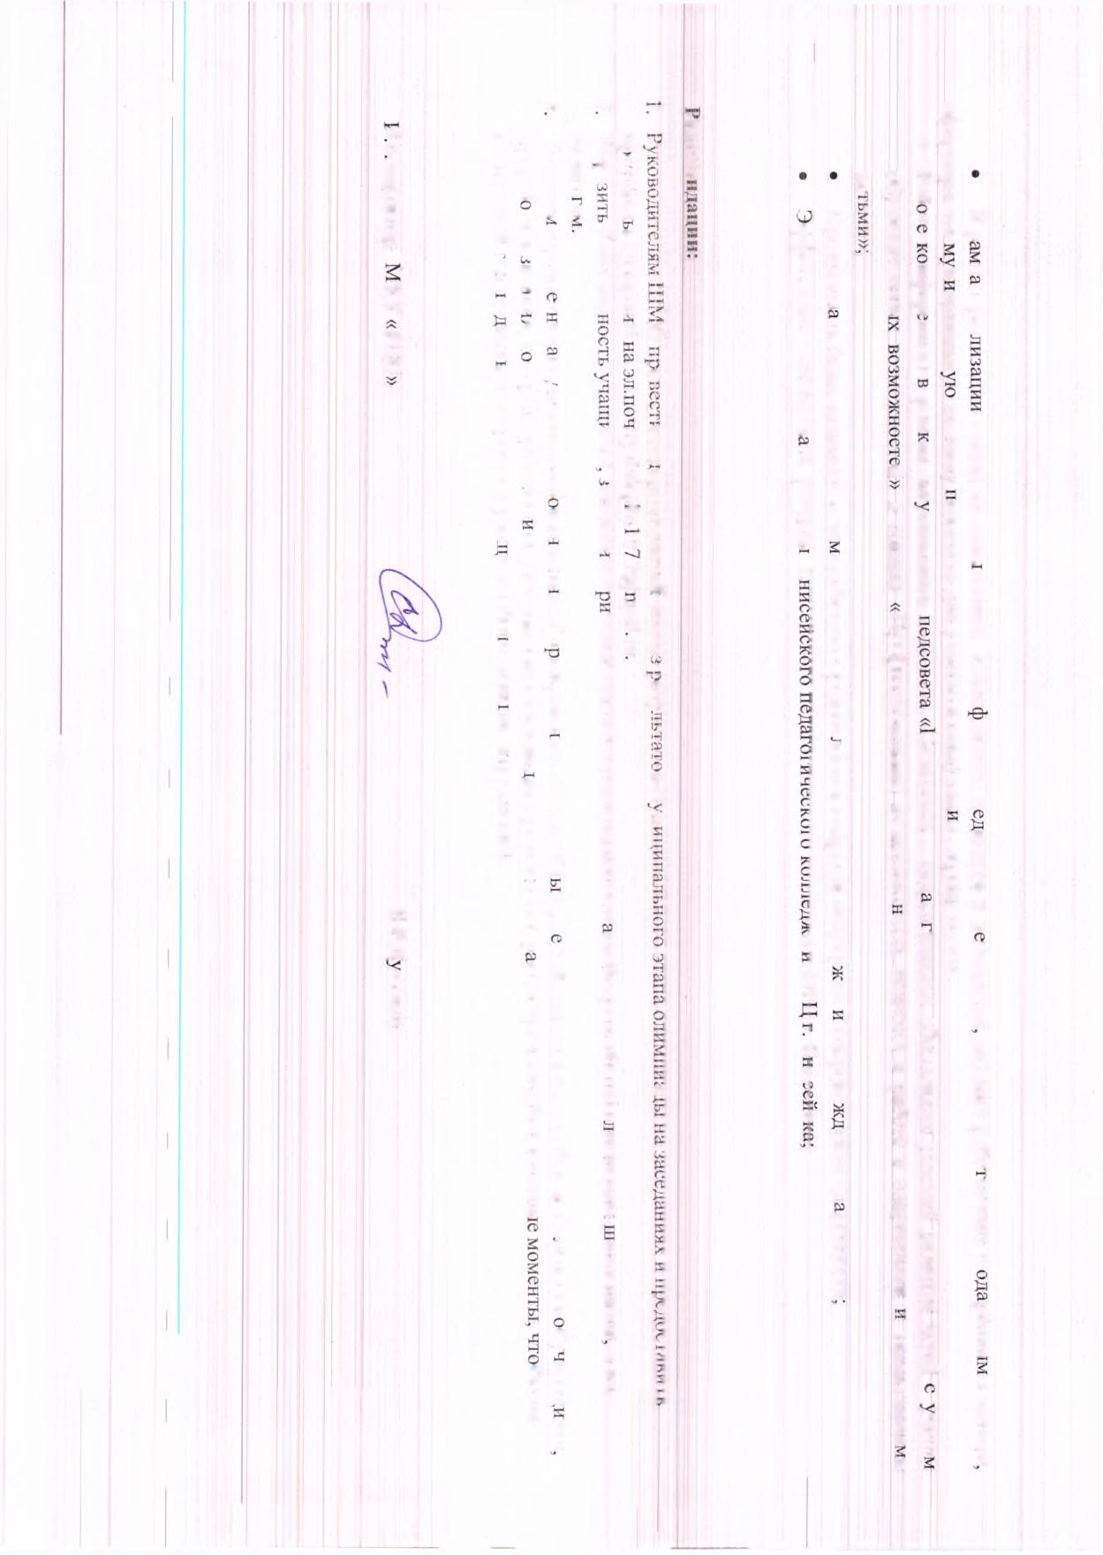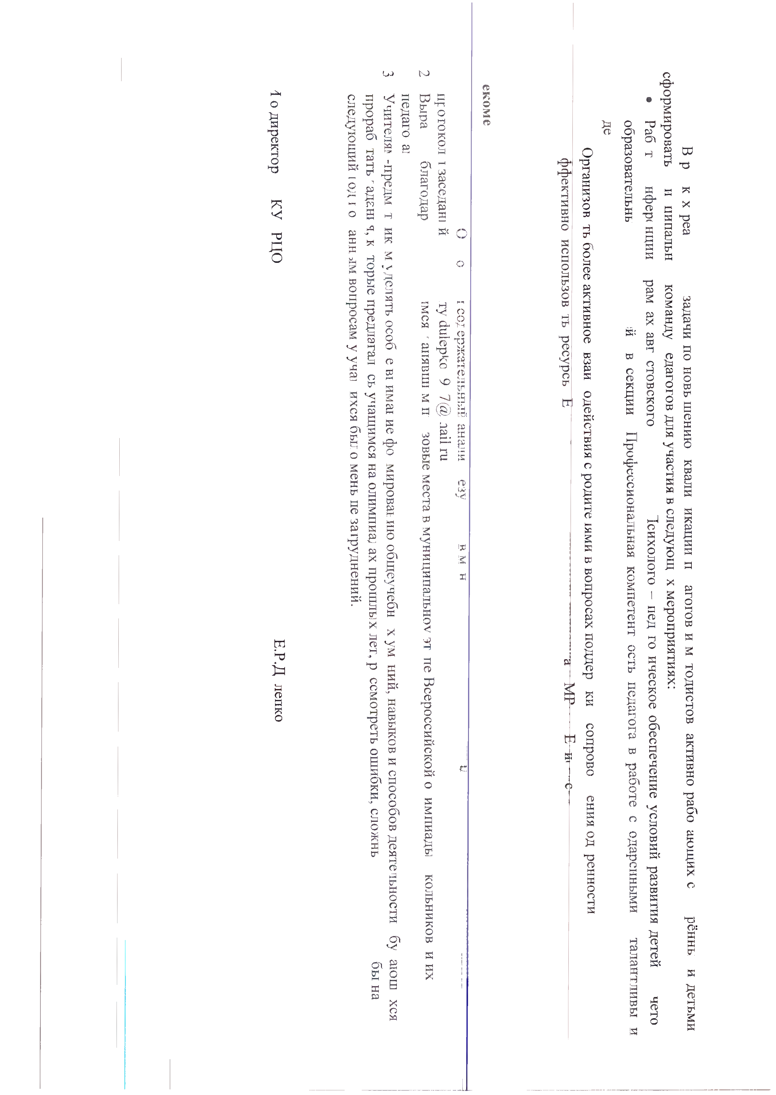
Й t 3
о о
to 43 й р
4Яя3 яя< мS й В Р «ся3
4аон3> - , тз ЯЙ wр-
ол
е р 3
">—! йJV) Н? * t^оo й£К?
Ж р В
•С О 3 н "о Б
~а р чГ° Я Sc Q С Яц9=, ОНWs-Xя>* о
О
’я* тsз -йй
2 <пзя
403 тЯз Чf „>м ■ ^
Я „ sa
«1 §р, о§ 2G м ^,р-.. , >°он CD& а, о£. 1(3с
<< ч о\
^ § в ЙJ±Cji3vj Чо<*ТЙ(Н? I*Xяом2'■ЕО№<3- 3яВ1 Яа Р!Я2->.: ;Яg-з5
еВ 40 йЯ уп sя @^ йз, ^ я о W
щ щ ^ О
01 2S оI п
Я S Я О 43 аП> IUt''

